**TwinCAT 3配置魏德米勒模块的方法**

|  |  |
| --- | --- |
|  | 作者：刘胜凯  职务：华北区 技术工程师  邮箱：sk.liu@beckhoff.com.cn  日期：2022-10-10 |
| **摘 要：**  本文主要对TwinCAT 3配置魏德米勒模块的方法进行简要介绍，方便入门操作。 | |
| **附 件：**   |  |  |  | | --- | --- | --- | | 序 号 | 文件名 | 备注 | |  |  |  | |  |  |  | |  |  |  | |  |  |  | | |
| **历史版本：**   |  |  |  | | --- | --- | --- | |  |  |  | |  |  |  | |  |  |  | |  |  |  | |  |  |  | | |
| **免责声明：**  我们已对本文档描述的内容做测试。但是差错在所难免，无法保证绝对正确并完全满足您的使用需求。本文档的内容可能随时更新，如有改动，恕不事先通知，也欢迎您提出改进建议。 | |
| **参考信息：** | |

目 录

1. 软硬件版本 4

1.1. 编程PC 4

1.2. 控制器 4

2. 准备工作 4

2.1. 安装魏德米勒XML文件 4

3. 添加IO模块 4

3.1. 连接控制器扫描硬件 4

3.2. 手动添加魏德米勒IO 5

3.3. 通过Coe-OnLine配置IO模块参数 6

# 软硬件版本

## 编程PC

操作系统：windows10专业版64位

TwinCAT XAE版本：4024.44

IP地址：192.168.250.188

Visual Studio版本：VS2017

## 控制器

操作系统：windows10专业版64位

TwinCAT XAR版本：4024.17

IP地址：192.168.250.23

# 准备工作

## 安装魏德米勒XML文件

将魏德米勒的XML文件（Weidmueller_UR20_FBC文件和UR20-IO-Modules文件夹）拷贝到C:\TwinCAT\3.1\Config\Io\EtherCAT目录下。注意：建议拷贝UR20-IO-Modules文件夹，而不是文件夹里面的文件。

# 添加IO模块

## 连接控制器扫描硬件

通过广播来添加控制器的路由信息，正确添加路由后，在IO—>Devices右键，选择Scan执行自动扫描。

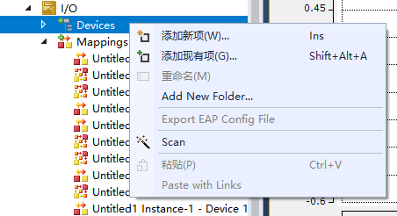

自动扫描到的设备如下

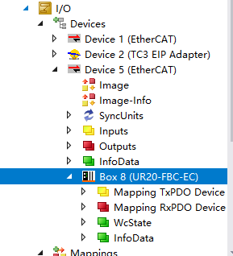

通过观察发现，只扫描到了魏德米勒的耦合器，并没有扫描到后面的IO模块。这时需要手动添加IO模块。

## 手动添加魏德米勒IO

双击耦合器模块，在右侧找到Slots选项卡并单击该选项卡

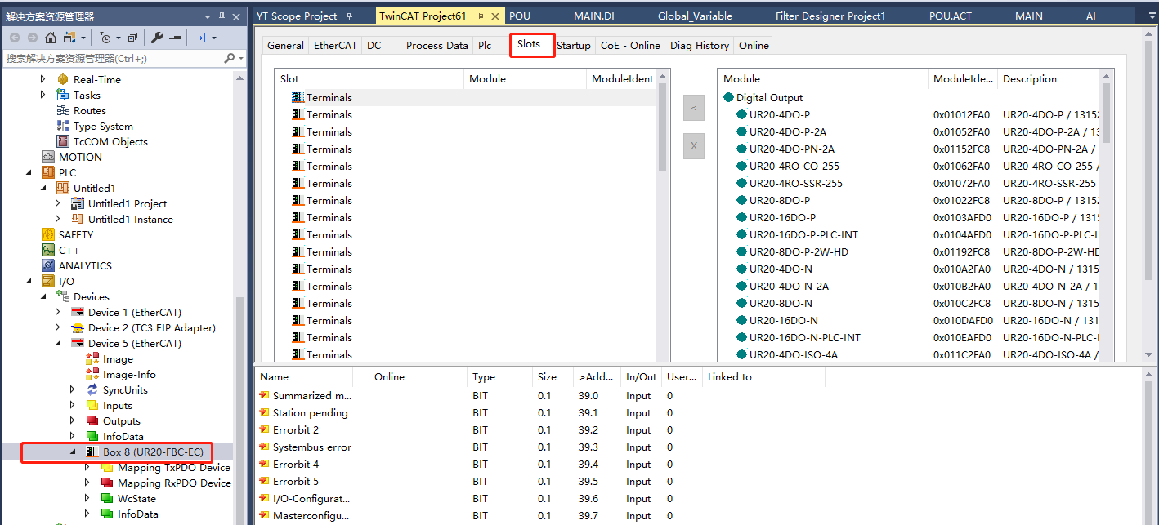

选中第一个Terminals,在右侧找到对应的硬件模块，本文以16位4通道模拟量输入模块为例（即UR20-4AI-UI-19），然后单击中间的“<”按钮，即可完成第一个模块的组态。其余模块以此类推。

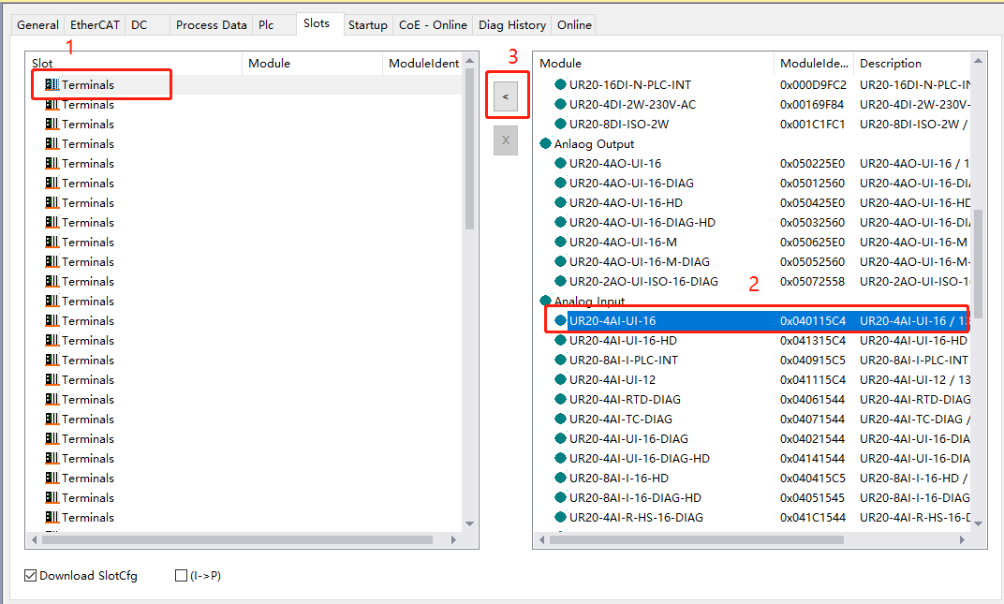

## 通过Coe-OnLine配置IO模块参数

如需对IO模块的参数进行配置，可以点击Coe-OnLine选项卡，可以发现有对应的四组参数，分别是6000 Input UR20-4AI-UI-16，8000 Parameter UR20-4AI-UI-16，9000 Information UR20-4AI-UI-16和A000 Module state UR20-4AI-UI-16。查看IO模块对应的手册，知晓每个参数的含义，根据需要配置相应的参数即可。

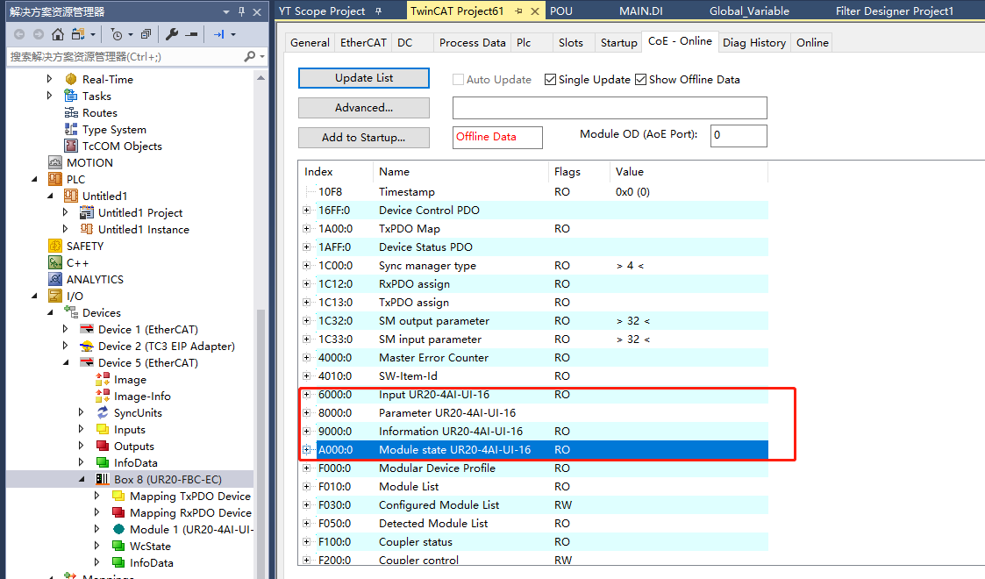

**上海（ 中国区总部）**

中国上海市静安区汶水路 299 弄 9号（市北智汇园）

电话: 021-66312666

**北京分公司**

北京市西城区新街口北大街 3 号新街高和大厦 407 室

电话: 010-82200036 邮箱: beijing@beckhoff.com.cn

**广州分公司**

广州市天河区珠江新城珠江东路16号高德置地G2603 室

电话: 020-38010300/1/2 邮箱: guangzhou@beckhoff.com.cn

**成都分公司**

成都市锦江区东御街18号 百扬大厦2305 房

电话: 028-86202581 邮箱: chengdu@beckhoff.com.cn

|  |  |
| --- | --- |
| 请用微信扫描二维码  通过公众号与技术支持交流 | 倍福官方网站：  https://www.beckhoff.com.cn  在线帮助系统：  https://infosys.beckhoff.com/index_en.htm |
| 倍福虚拟学院：  https://tr.beckhoff.com.cn/ |
| 招贤纳士：job@beckhoff.com.cn  技术支持：support@beckhoff.com.cn  产品维修：service@beckhoff.com.cn  方案咨询：sales@beckhoff.com.cn |
|  |